**第一讲 什么是地理学**

# 第一节 认识地球

大气层由上至下分为对流层，平流层，中间层，暖层，散逸层，地理学关心的是对地表有直接作用的对流层

中国植被的分布规律遵循纬向地带性，经向地带性和垂直地带性，形成了从东到西，从南到北，从上到下的丰富多彩的植被类型

人类圈是目前为止最高级最复杂的地球圈层

人类是人类圈中最活跃的引导因素

地球表层29%是陆地，71%为海洋，地球表层的水资源仅有3%位淡水，超过68%冰川，30%地下，地表的淡水不到淡水资源的1%。世界上淡水资源最丰富的河流是南美洲的亚马逊河

土壤是具有肥力的，能生长植物的未固定的结构层

成土因素：各种成土因素具有同等的重要性和相互的不可替代性，岩石是母质，起着基础作用，生物主导作用，气候和地形决定了土壤的理化性质

地貌是内力，外力地质作用对地壳综合作用的影响

从高纬度北极到低纬度赤道，我们可以看到高纬度寒带苔原，寒带针叶林，温带落叶阔叶林，温带落叶阔叶林，热带常绿阔叶林

# 第二讲 学习地理学

地理学是研究地球表层不同尺度的自然要素，人文要素及其相互作用和形成演化的特征，结构，格局，过程，地域分异和人地关系的一门学科

在地理学中，研究地球表层自然资源环境要素及其演化规律的，属于自然地理学专业的研究内容。其中，近海及海岸带区域的，属于海洋地理或海岸海洋科学专业的研究内容；研究人类社会与自然环境关系，提出发展对策，属于人文地理学专业研究内容；研究地理空间信息的产生，传输，存储，分析，处理和应用，属于地理信息科学专业的研究内容。这些构成了完整的地理学

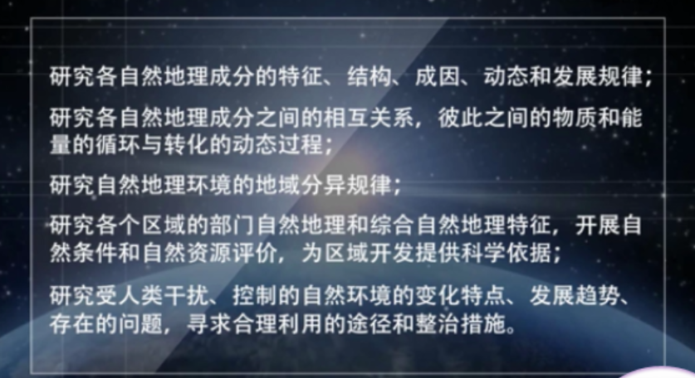

1单选(2分)

南京大学“三三制”本科教学改革与实践，不包括一下哪个培养阶段：

A.

“大类培养”

B.

“精英培养”

C.

“专业培养”

D.

“多元培养”

2单选(2分)

南京大学地理与海洋科学学院根据自身的特点，经过教育部的批准特，特设了____这样的具有南大特色的专业。

A.

人文地理与城乡规划

B.

地理信息科学

C.

海洋科学

D.

自然地理与资源环境

3单选(2分)

下列哪个不是南京大学地理学的“普通地质学”实习地点：

A.

苏州天平山地区

B.

苏州灵岩山地区

C.

南京紫金山地区

D.

南京湖山地区

4单选(2分)

南京大学地理学本科生拥有较强的综合素质，在多类学科竞赛中荣获优异的一等奖，以下哪项不是南京大学地理学本科生参加的竞赛活动：

A.

全国大学生海洋知识竞赛

B.

全国大学生GIS应用技能大赛

C.

全国“挑战杯”竞赛

D.

全国大学生智能汽车竞赛

5单选(2分)

南京大学地理与海洋学科拥有多个国家与部省级科技平台，为学生提供了良好的科研实践平台。其中，属于在高等教育系统体现国家意志的重大科技平台是：

A.

国家111计划南京大学资源环境学科创新引智基地

B.

海岸与海岛开发教育部重点实验室

C.

国土资源部海岸带开发与保护重点实验室

D.

国家2011计划中国南海研究协同创新中心

6单选(2分)

江苏省地理信息技术重点实验室，主要从事地理信息分析与表达、碳循环陆气协同遥感和区域地理国情监测等研究，本科生在实验室中可以学到基本的专业知识，不包括以下哪项：

A.

地理信息系统

B.

卫星测绘

C.

海洋科学研究

D.

卫星遥感

7单选(2分)

南京大学地理学本科生可以参加丰富的科研训练，主要包括“_____”和“本科生基础学科人才培养科研训练”项目。

A.

大学生学习训练计划

B.

大学生学术训练计划

C.

大学生创新训练计划

D.

大学生科研训练计划

8单选(2分)

为了能让不同专业、不同年级的学生更好地交流自己的科研成果，南京大学及地理与海洋学院里定期举办多种多样的校内学术交流活动，其中属于南京大学地学院系联合举办的活动是：

A.

基础学科论坛

B.

羽你相约

C.

地学文化节

D.

“520”校庆学术论坛

9单选(2分)

2011-2015年这5年中，南大地理学本科生出国出境交流达到___多人次，交流学校的不乏世界名校，比如说美国加州大学伯克利分校、戴维斯分校，威斯康星大学，加拿大滑铁卢大学，挪威奥斯陆大学等等。

A.

20

B.

40

C.

50

D.

30

10单选(2分)

南大地理学专业不仅培养了胡焕庸先生、李旭旦先生，还培养了中国科学院院士、中国工程院院士、国际欧亚科学院士以及挪威皇家科学院院士在内的_____名院士。

A.

8

B.

5

C.

6

D.

7

11填空(2分)

为保障学生的自主选择和个性发展，南京大学于2006年开始了“____”本科教学改革与实践。

请输入答案

12填空(2分)

南京大学地理与海洋科学学院为了能够详细引导新入学的学生，设立了“_____”课程。

请输入答案

13填空(2分)

地理学是一门_____较强的科学，主要通过课程实习野外专题实习、科研实践等等来体现。

请输入答案

14填空(2分)

南京大学地理学综合实习的地点是江西省九江市境内的_____。

请输入答案

15填空(2分)

南京大学及地理学专业本科生都有丰富的“第二课堂”活动，“第二课堂”主要包括_____和学科竞赛活动。

请输入答案

16填空(2分)

“_____”（简称）被称为中国大学生科技创新创业的“奥林匹克”盛会，南京大学地理学本科生的作品“把真实景观世界搬进平板电脑”和《我国现代农业经营模式的一种创新探索》荣获2013年度和2015年度的一等奖。

请输入答案

17填空(2分)

南京大学牵头的“中国南海研究协同创新中心”，入选首批14家国家“_____计划”协同创新中心。其依托南京大学地理学、海洋科学、边疆史学、国际关系学、文献情报学等方面的多学科优势，协同国内外相关研究力量，带动南海问题的综合研究。

请输入答案

18填空(2分)

南京大学地理与海洋科学学院的每个专业学制均为四年，按照“三三制”的要求，_____课程、学科平台课程、专业核心课程、专业选修课程、公共选课课程和生产实习与毕业论文的学分总计不少于150学分，方可达到毕业的学分要求。

请输入答案

19填空(2分)

南京大学地理与海洋科学学院1980级本科生_____院士，走的是“多元培养”阶段中的“专业学术类”发展路径，现已成为国内地理信息科学领域的领军人物。

请输入答案

20填空(2分)

南京大学地理学本科毕业生中，有_____%进入中科院、北大、清华、南大等高校深造；有16%的毕业生前往美国、英国、德国等国家的一流高校深造；其余38%毕业生选择创业与就业。